Scenariusz lekcji

Przedmiot: Techniki fryzjerskie
Czas trwania zajęć: 1 godz. lekcyjna
Klasa: I TUF
Nauczyciel: Bernadetta Krajnik

Temat: Narzędzia podstawowe – grzebienie

Cel ogólny: Kształtowanie umiejętności rozróżniania podstawowych narzędzi fryzjerskich i postępowania z nimi po wykonanej usłudze fryzjerskiej.

Po zakończeniu zajęć edukacyjnych uczeń powinien umieć:
- wyjaśnić pojęcie: narzędzie fryzjerskie,
- wymienić podstawowe narzędzia fryzjerskie,
- wyliczyć i scharakteryzować poszczególne grzebienie,
- opisać zastosowanie poszczególnych grzebieni,
- rozpoznać poszczególne rodzaje grzebieni.

Metody pracy:
- pogadanka;
- prezentacja multimedialna;
- pokaz
- praktyczne działanie;
- obserwacja;

Środki dydaktyczne:
- fotografie /prezentacja multimedialna/;
- narzędzia /prezentacja na stanowisku/;
- karty pracy

Przebieg zajęć
Faza wprowadzająca

Nauczyciel: sprawdzenie poprawności wykonania zadania domowego.

Nauczyciel: Grzebień to podstawowe narzędzie i symbol pracy fryzjera. Wykorzystywany jest w każdym zabiegu fryzjerskim.
Uczeń: przypomina z poprzedniej lekcji do czego służą narzędzia.

Faza realizacji
Nauczyciel: na podstawie prezentacji omawia cechy grzebieni.

Uczeń: wymieniają zasady stosowania grzebieni, zapisują notatkę.

Nauczyciel: na podstawie prezentacji oraz pokazu omawia rodzaje narzędzi.
Uczeń: zapisuje notatkę.

Nauczyciel: rozdaje karty pracy.
Uczeń: uzupełnia karty pracy.
Nauczyciel: sprawdzenie poprawności uzupełnionych kart pracy.

Faza podsumowująca

Nauczyciel: rozdaje uczniom grzebienie.
Uczeń: na podaną przez nauczyciela nazwę grzebienia, zgłasza się uczeń który otrzymał dany grzebień.

Notatka

Grzebienie (comb)
-Są wykonywane z:
kauczuku, silikonów, tworzyw sztucznych lub włókna węglowego
- powinny być elastyczne i mieć gładką, wypolerowaną powierzchnię,
- mają różną wielkość, kształt i przeznaczenie
- charakteryzują się wysoką jakością materiałów i wykonania
- powinny być lekkie, elastyczne, odporne na uszkodzenia mechaniczne, termiczne i chemiczne.
Należy pamiętać, że po obsłużeniu każdego klienta grzebień musi być zdezynfekowany.

Zasady stosowania grzebieni:
• włosy rozczesuje się od końców i przesuwa narzędzie coraz wyżej ku nasadzie,
• nie należy na siłę rozczesywać włosów, ponieważ uszkadza się ich łuski,
• podczas zabiegu strzyżenia włosów grzebienia nie odkłada się na konsolę,
• po wykonaniu każdej usługi grzebienie należy zdezynfekować i oczyścić,
• co pewien czas należy sprawdzać stan grzebienia.

Rodzaje grzebieni
Grzebień do rozczesywania włosów detangling comb
Grzebień - styler comb - styler
Grzebień do strzyżenia haircut comb
Grzebień do cieniowania Shading comb
Grzebień - poziomica Comb - spirit level
Grzebień szpikulec metalowy comb, metal skewer
Grzebień szpikulec plastikowy comb, plastic skewer
Grzebień do tapirowania Backcomb comb
Grzebień do układania fal Comb for arranging waves
Grzebień do pasemek/balejażu Comb for highlights/balayage
Grzebień do teksturowania włosów Texturing comb

Załącznik – karta pracy

Ćwiczenie
Uzupełnij tabelę – wykorzystaj nazwy podane pod tabelą
ZDJĘCIE GRZEBIENIA | NAZWA POLSKA | NAZWA ANGIELSKA | PRZEZNACZENIE
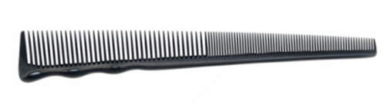
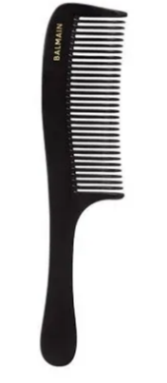
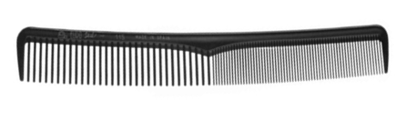
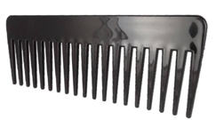
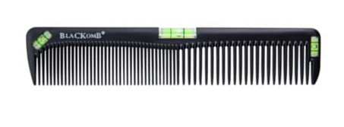
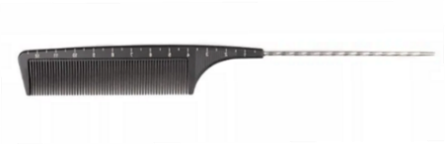
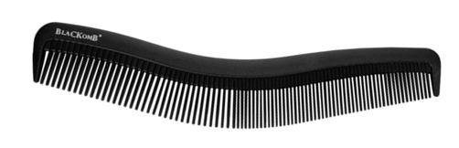
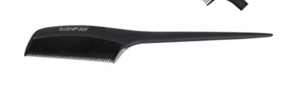
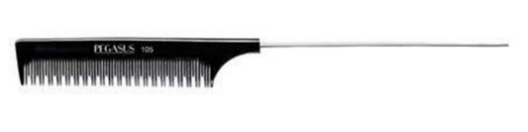
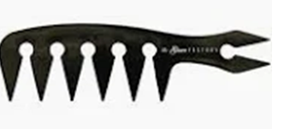
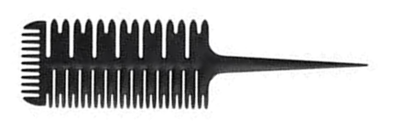

grzebień do strzyżenia, grzebień do rozczesywania włosów, grzebień – styler, grzebień do tapirowania, grzebień do cieniowania, grzebień szpikulec metalowy, grzebień – poziomica, grzebień do układania fal, grzebień szpikulec plastikowy, grzebień do teksturowania włosów, grzebień do pasemek/balejażu
comb – styler, detangling comb, haircut comb, texturing comb, comb for highlights/balayage, comb, metal skewer, shading comb, comb for arranging waves, comb - spirit level, backcomb comb

